**Russian Hackers**

|  |  |
| --- | --- |
| **Russian Hackers**  **RussianHackers** | **Целевая аудитория:** 12+  **Тип игры:** Головоломка  **Платформы:** Android  **Количество игроков:** 1 |

**Краткое описание**

Логическая игра, основана на классической игре "Быки и Коровы". Игроку необходимо разгадать 3х-шестизначный код.

Для того чтобы определить необходимый код игроку будут выводиться количество верно угаданных чисел, которые находятся на правильном месте и количество стоящих на не правильном.

Разнообразие в игровом процессе добивается за счет уровней с разным количеством символов в коде, ограничением на количество не верных попыток для взлома и временными ограничением.

**Игровой процесс**

В начале игры генерируется код из нескольких доступных символов. Символы в коде не могут повторяться.

Игрок начинает взламывать код и перетягивая доступные символы в поле ввода. После этого он нажимает на кнопку ввести и программа проверяет верно ли он ввел код. Если в коде который ввел игрок есть ошибки, то в консоли сверху над полем ввода выводится информация: код, который ввел игрок, количество цифр которые были указаны верно и на стоят на своих местах и количество цифр которые указаны верно, но находятся не на верной позиции.

Игра продолжается до тех пор, пока не разгадан код и все символы не на своих местах. После этого в зависимости от режима игры игрок может продолжить игру, повысив уровень сложности или начать новую.

**Сюжет**

**Режимы игры**

В игре три режима игры: бесконечный взлом, на время и на количество ввода.

1. **Бесконечный взлом**

Игрок не может проиграть, игра продолжается до тех пор пока не будет разгадан код. После этого игрок может продолжить играть на том же уровне сложности, повысить уровень или вернуться в игровое меню.

1. **Взлом на количество попыток**

Игроку отводится 25 попыток на взлом кодов. За каждый неверный введенный код количество оставшихся попыток уменьшается на единицу. За каждый взломанный код игроку добавляется несколько дополнительных попыток. Игра заканчивается когда не остается ноль попыток.

Таблица. Дополнительные попытки за взломанный код

|  |  |
| --- | --- |
| **Сложность кода** | **Количество доп. попыток за взлом** |
| Трехзначный | 3 |
| Четырехзначный | 4 |
| Пятизначный | 5 |
| Шестизначный | 6 |

1. **Взлом на время**

У игрока есть 3 минуты на то чтобы взломать максимальное количество кодов. За каждый правильно отгаданный код добавляется несколько секунд .

Таблица. Дополнительные секунды за взломанный код

|  |  |
| --- | --- |
| **Сложность кода** | **Количество доп. сек** |
| Трехзначный | 10 |
| Четырехзначный | 10 |
| Пятизначный | 15 |
| Шестизначный | 15 |

**Экраны**

Меню

Игра

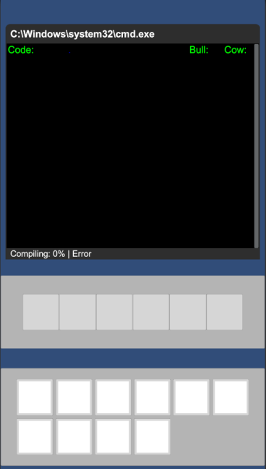

Окончание игры

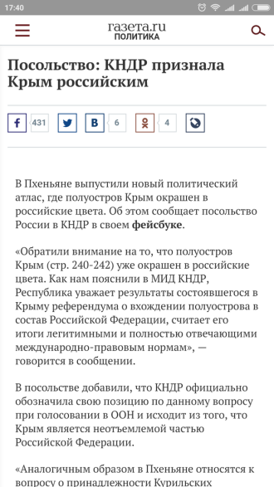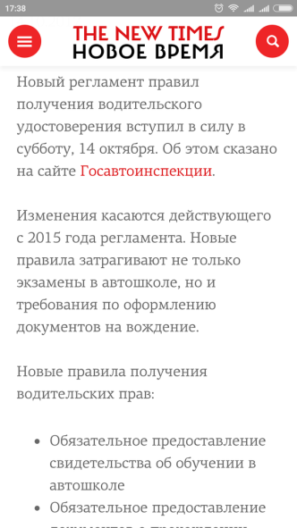 

**Система наград**

За каждый взломанный код игрок будет награждаться и получать оценку его эффективности.

Таблица. Разделение рейтинга в зависимости от сложности и количества попыток

|  |  |  |  |
| --- | --- | --- | --- |
| **Сложность кода** | **Хакер** | **Прогер** | **Ламер** |
| Трехзначный | 4 | 6 | ... |
| Четырехзначный | 6 | 8 | ... |
| Пятизначный | 7 | 9 | ... |
| Шестизначный | 10 | 12 |  |